**Université de Toulouse**  22 Octobre 2021

**IUT Paul Sabatier Département Génie Civil Construction Durable**

Semestre 1 – BC3 - R1.10 – MS1

Enseignants : JP Balayssac, J. Bertrand, M. Carcassès, F. Cassagnabère, F. Lasserre, C. Patapy

**CONTROLE N°1 DE MECANIQUE DES STRUCTURES (MS1)**

Durée 1h30- Sans documents  
Calculatrice collège ou équivalent

**1. Exercice 1 (10 points)**

|  |
| --- |
|  |

1.1. Sur la copie, faire le schéma mécanique de la poutre en représentant les actions de liaison externe (réactions et moment sur appui)

1.2. Déterminer le degré d’hyperstaticité de la poutre

1.3. Appliquer le PFS et écrire les équations correspondantes

1.4. Vérifier que les actions de liaison valent :

1.5. Faire une coupure en B et calculer le moment fléchissant dans cette section.

1.6. Application numérique : calculer les actions de liaison et le moment fléchissant en B en prenant F=5kN et l=4 m.

**2. Exercice 2 (10 points)**

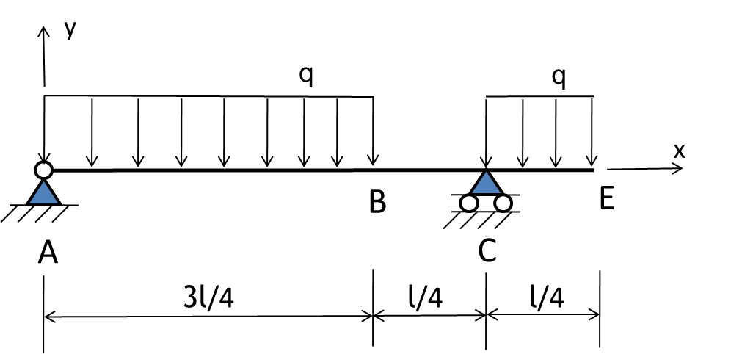

2.1. Sur la copie, faire le schéma mécanique de la poutre en représentant les actions de liaison externe (réactions d’appui)

2.2. Déterminer le degré d’hyperstaticité de la poutre

2.3. Appliquer le PFS et écrire les équations correspondantes

2.4. Vérifier que les actions de liaison valent :

2.5. Faire une coupure en B et déterminer les efforts internes dans cette section

2.6. Application numérique : calculer les actions de liaison et les efforts internes en C en prenant q=8 kN/m, et l=4 m.

**Barème :**

1.1 : 0.5 pt 1.2 : 0.5 pt 1.3 : 4 pt 1.4 : 2 pt 1.5 : 2 pt 1.6 : 1 pt

2.1 : 0.5 pt 2.2 : 0.5 pt 2.3 : 4 pt 2.4 : 2 pt 2.5 : 2 pt 2.6 : 1 pt

**Rappel :**

